决胜2015中考化学压轴题全揭秘之预测题
专题09物质的性质的探究
此类试题的解决方法为：
1、通过阅读题目，对题目中的内容有大概的了解。尤其是要注意试题涉及到的物质及实验装置、实验步骤等信息。
2、结合物质的性质判断物质在某个装置中或遇到某些物质时发生的反应及现象。
3、根据上面的判断，填写题目答案。
预测题：
1．如图是某同学设计的实验室制取二氧化碳并验证其性质的实验装置图．
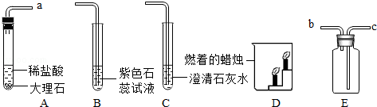
请回答下列问题：
（1）将A、E装置连接时，应将A装置的导管a与E装置的导管 （选填“b”或“c”）相连接．检验E装置中二氧化碳已收集满的方法是 ．[来源:Zxxk.Com]
（2）将A、B装置连接，观察到的现象是 ，可验证二氧化碳的性质是 ．
（3）将A、C装置连接，可验证二氧化碳与氢氧化钙反应，该反应的化学方程式为： ．
（4）用E装置收集一瓶二氧化碳气体，取下双孔橡皮塞，将瓶中的气体沿D装置烧杯左侧内壁缓慢倒入，观察到的现象时 ，这些现象说明二氧化碳具有的物理性质 ，化学性质 ， ．
2．如图所示，取三根粗细、长度均相同的光亮细铁丝，将其中两根分别盘成螺旋状，在每根铁丝一端绑上粗铜丝，另一端系一火柴，点燃火柴，待快燃尽时，分别插入充满氧气的集气瓶中（预先放入一些水）．观察到：I、II中铁丝都剧烈燃烧，且II中铁丝燃烧比I中的更剧烈；III中铁丝没有燃烧。
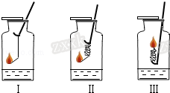
（1）为什么III中铁丝不能燃烧？
（2）分析II中铁丝燃烧比I中的更剧烈的原因。
（2）实验II中铁丝绕成螺旋状，与氧气接触面积增大，反应更充分，因此铁丝燃烧更剧烈。[来源:Z。xx。k.Com]
3．化学实验是学习化学的重要方法．请完成下列金属性质的实验
（1）实验一：比较铁、铜的金属活动性强弱，请你设计实验完成下表内容。
实验步骤 | 实验现象 | 结 论[来源:Z§xx§k.Com]
 |  | 金属活动性：Fe＞Cu
（2）实验二：镁、锌、铁三种金属与酸的反应。
[实验]取一定量的镁、锌、铁三种金属分别加入到溶质质量分数相同的稀硫酸中，充分反应，观察现象。
[结论]活泼金属能与酸反应。
[分析]①三个反应的共同特点是 ，写出其中一个反应的化学方程式 。
②若完全反应后，三个反应生成氢气的质量相等，原因是 。
4．化肥碳酸氢铵具有以下性质：易溶于水，受潮时在常温下即能分解放出氨气，温度越高分解越快，遇碱性物质时也会放出氨气。该花费在运输、贮存和施用中做法错误的是
A．运输时注意密封 B．贮存时不能受潮或暴晒
C．与草木灰混合施用 D．施用后立即盖上
5．化学实验是学习化学的重要方法．请完成下列金属性质的实验
（1）实验一：比较铁、铜的金属活动性强弱，请你设计实验完成下表内容。
实验步骤 | 实验现象 | 结 论
 |  | 金属活动性：Fe＞Cu
（2）实验二：镁、锌、铁三种金属与酸的反应。
[实验]取一定量的镁、锌、铁三种金属分别加入到溶质质量分数相同的稀硫酸中，充分反应，观察现象。
[结论]活泼金属能与酸反应。
[分析]①三个反应的共同特点是 ，写出其中一个反应的化学方程式 。
②若完全反应后，三个反应生成氢气的质量相等，原因是 。
6．科学家设想利用太阳能加热器“捕捉CO₂”、“释放CO₂”，实现碳循环。
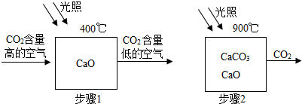
（1）步骤1的化学方程式为 。
（2）为确定步骤2中的碳酸钙是否完全分解，设计的实验步骤为：取少量固体于试管中，滴加过量
溶液，若观察到试管内 ，则分解不完全。
（3）上述设想的优点有 （填字母序号）。
a．原料易得且可循环利用
b．充分利用太阳能
c．可全地域全天候使用
（4）CO₂是宝贵的碳氧资源．CO₂和H₂在一定条件下可合成甲酸（HCOOH），此反应中CO₂与H₂的分子个数比为 ，若要检验1%甲酸水溶液是否显酸性，能选用的有 （填字母序号）。
a．无色酚酞溶液[来源:学&科&网]
b．紫色石蕊溶液
c．pH试纸
（5）请列举CO₂的另两种用途 ， 。
7．小忻同学设计如下实验装置（铁架台等仪器省略）制备CO₂和验证CO₂能与NaOH反应。
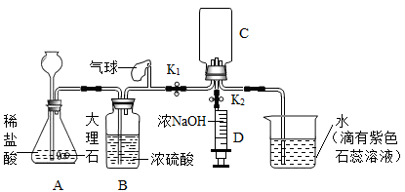
（1）装置B的作用是______。
（2）请补充画出装置C中a、b导气管
（3）小意分析实验后，发现此装置有明显不足，至少应添加一后冼气瓶F，你认为应该在_____(填装置编号)之间加入装有______(填试剂编号)洗气瓶F。
A．浓NaOH溶液 B．澄清石灰水 C． 饱和NaHCO₃溶液 D．饱和Na₂CO₃溶液
（4）打开止水夹K1，检查气密性，加入药品开始实验，当观察至装置E的现象是_______________，可确定装置C收集满CO₂
（5）当装置C中收集满CO₂，关闭止水夹K2，把注射器D中的5mL浓的氢氧化钠压入到装置C中，化学方程式为_______________________________________,观察到的现象是____________________。
（6）小平同学认为证明CO₂与 NaOH反应，还应把注射器内D中浓NaOH溶液换成________,再做一次实验，其目的是__________________________。
8．为了激发学生学习科学的兴趣，老师在课堂上为大家做了一个“燃纸成铁”的趣味实验．将一张滤纸（组成元索为C、H、O）用FeCl₃浓溶液湿润，在酒精灯上烘干后点燃，滤纸变黑、红热，最终生成黑褐色物质。老师告诉大家，黑褐色物质中含有单质铁，小阳同学对此进行了分析验证。
（l）从反应物的组成分析，因为有 元素，反应后可能生成单质铁。
（2）将黑褐色物质故人稀盐酸中．发现有连续微小气泡产生，也可初步证明该黑褐色物质中含有单质铁，请写出相关的化学方程式： 。[来源:学,科,网]
（3）证明黑褐色物质中有单质铁有多种方法．请你列举一种简单的、不需要涉及化学反应的方法 。
9．（1）已知白磷和红磷的着火点分别为40℃、240℃．某学习小组按照图所示装置去探究燃烧的三个条件，通过多次实验，他们对燃烧的三个条件始终未能探究全面，你认为他们不能探究到的燃烧条件是 ．
（2）“火立熄”是一种新型的家用灭火用品，它接触到火焰3﹣5秒后炸开，释放的粉末覆盖在燃烧物上，同时放出不可燃气体使火焰熄灭，其灭火原理是 ．
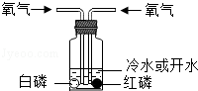
10．取一只纸杯，在底部开一小孔，倒置在实验桌上（倒置时纸杯下垫木条使纸杯的下边缘一端稍稍抬起），用纸团堵住小孔，先收集满氢气后，拿掉堵小孔的纸团。用燃着的长木条在小孔处点燃氢气，实验过程如图所示：
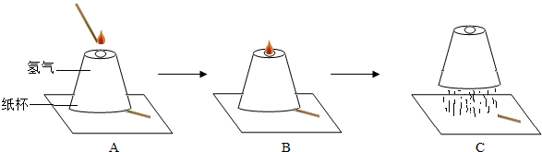
（1）请写出B中氢气燃烧的实验现象 。
（2）用理化知识解释C中纸杯被高高掀起的原因 。
